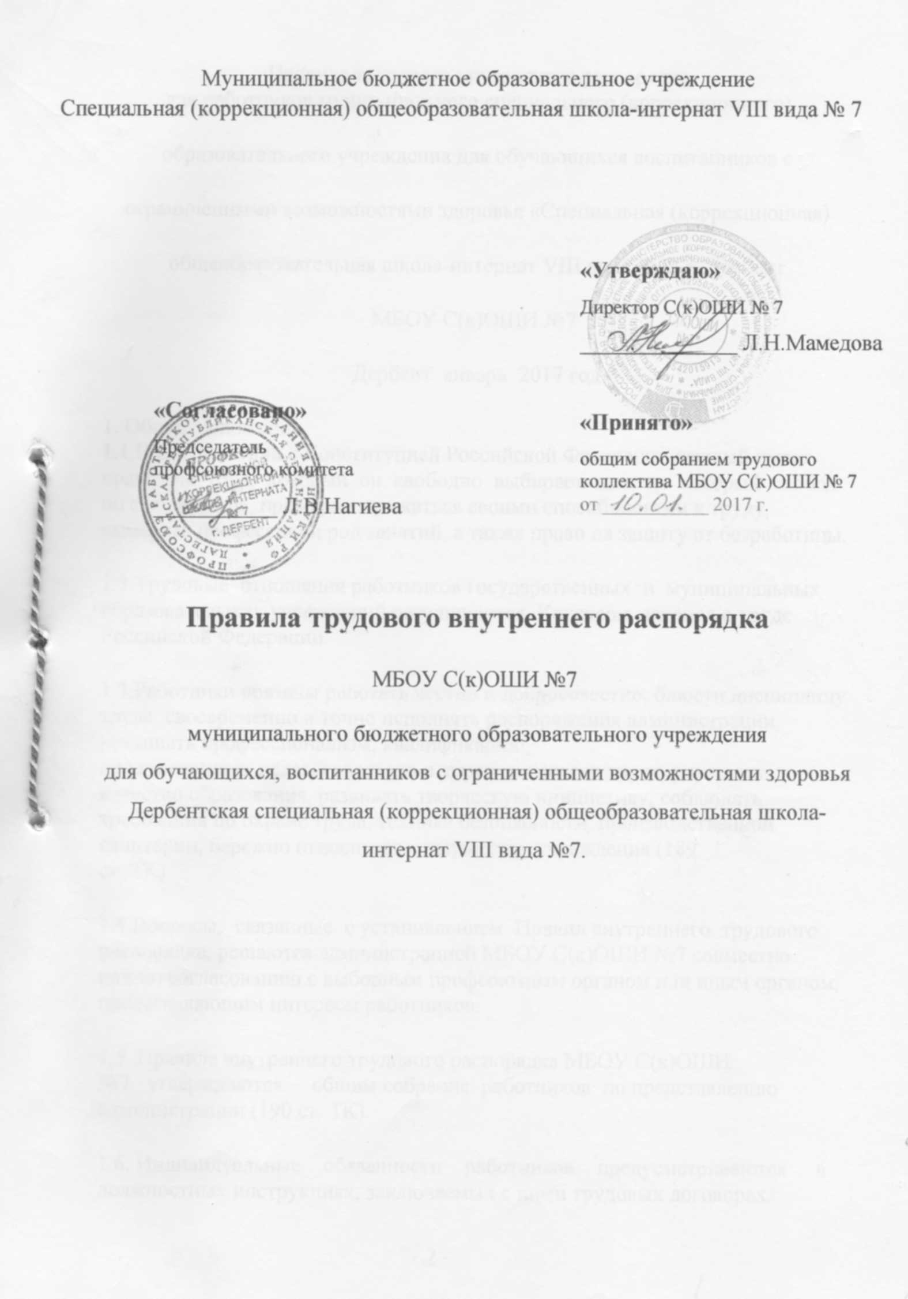

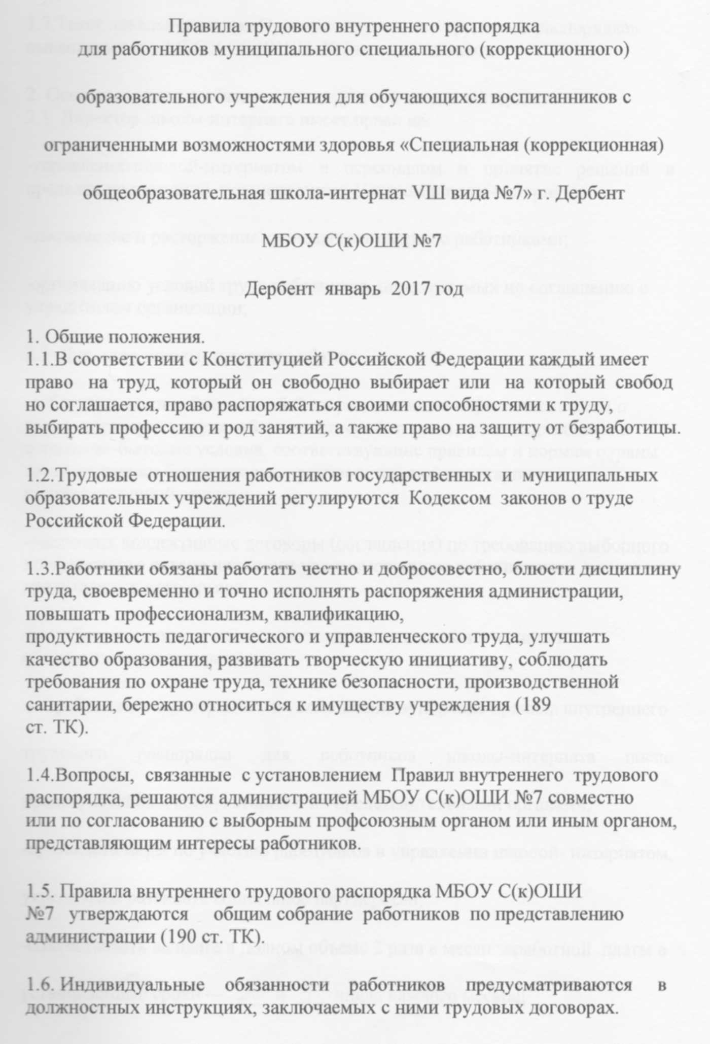

1.7. Текст локального акта «Правила внутреннего трудового распорядка» вывешивается в МБОУ С(к)ОШИ №7 на видных местах.
2. Основные права и обязанности директора школы-интерната.
2.1 Директор школы-интерната имеет право на:
-управление школой-интернатом и персоналом и принятие решений в пределах полномочий, установленных Уставом школы-интерната;
-заключение и расторжение трудовых договоров с работниками;
-организацию условий труда работников, определяемых по соглашению с учредителем организации;
2.2 Директор школы-интерната обязан:
-соблюдать законы Российской Федерации и иные нормативные акты о труде, договоры о труде, обеспечивать работникам производственные и социально-бытовые условия, соответствующие правилам и нормам охраны труда и техники безопасности, производственной санитарии и противопожарной защиты;
-заключать коллективные договоры (соглашения) по требованию выборного профсоюзного органа или иного уполномоченного работниками представительного органа;
-разрабатывать планы социального развития школы-интерната и обеспечивать их выполнение;
-разрабатывать и утверждать в установленном порядке правила внутреннего трудового распорядка для работников школы-интерната после предварительных консультаций с их представительными органами; -принимать меры по участию работников в управлении школой- интернатом, укреплять и развивать социальное партнерство;
-содействовать выплате в полном объеме 2 раза в месяц заработной платы в установленные сроки — 20 и 5 числа каждого месяца:
-осуществлять социальное, медицинское и иные виды обязательного страхования работников;
-проводить мероприятия по сохранению рабочих мест;
-создавать условия, обеспечивающие охрану жизни и здоровья обучающихся, воспитанников и работников, предупреждать их заболеваемость и травматизм,
контролировать знание и соблюдение работниками требований инструкции техники безопасности, производственной санитарии и гигиены, правил пожарной безопасности.
3. Основные права и обязанности работников школы-интерната.
3.1 Работник имеет право на:
- работу, отвечающую его профессиональной подготовке и квалификации;
- производственные и социально-бытовые условия, обеспечивающие безопасность и соблюдение требований гигиены труда;
- охрану труда;
- оплату труда, без какой бы на то ни было дискриминации и не ниже размеров, установленных Правительством Российской Федерации для соответствующих профессионально-квалификационных групп работников;
- отдых, который гарантируется установленной Федеральным законом максимальной продолжительностью рабочего времени и обеспечивается предоставлением еженедельных выходных дней, праздничных нерабочих дней,
оплачиваемых ежегодных отпусков, сокращенного рабочего дня для ряда профессий, работ и отдельных категорий работников;
- профессиональную подготовку, переподготовку и повышение квалификации в соответствии с планами социального развития школы-интерната в установленном законодательством порядке;
- на получение квалификационной категории при успешном прохождении аттестации в соответствии с Типовым положением об аттестации педагогических и руководящих работников
государственных, муниципальных учреждений и организаций РФ;
- возмещение ущерба, причиненного его здоровью или имуществу в связи с работой;
объединение в профессиональные союзы и другие организации, представляющие интересы работников;
- досудебную и судебную защиту своих трудовых прав и квалифицированную юридическую помощь;
- пособие по социальному страхованию, социальное обеспечение по возрасту, а также в случаях; предусмотренных законами и иными нормативно-правовыми актами;
индивидуальные и коллективные трудовые споры с использованием установленных Федеральным законом способов их разрешения, включая право на забастовку;
- получение в установленном порядке пенсии за выслугу лет до достижения ими пенсионного возраста;
- свободу выбора и использования методик обучения и воспитания, учебных пособий и материалов, учебников, методов оценки знаний обучающи хся, воспитанников, не игнорируя рекомендации базисных учебных планов, учебных программ.
3.2 Работник обязан:
- предъявлять при приеме на работу документы, предусмотренные законодательством;
- строго выполнять обязанности, возложенные на него Трудовым кодексом Российской Федерации и Законом «Об образовании», Уставом школы-интерната, Правилами внутреннего трудового распорядка; требованиями разделов
«Должностные обязанности» и «Должен знать» тарифно-кваалификационных характеристик, утвержденных приказом
Минобразования РФ и Госкомвуза РФ отЗ 1.08.95 № 463/1268 с изменениями и дополнениями, внесенными приказом Минобразования РФ и Госкомвуза РФ от 14.12.95 № 622/1646, должностными инструкциями;
-соблюдать трудовую дисциплину, работать честно и добросовестно;
- сообщать администрации о выходе на больничный лист и выходе на работу после нетрудоспособности; в случае отсутствия информации о выходе с больничного листа лицо, заменяющее заболевшего работника по усмотрению администрации может быть оставлено на замене, а сотрудник, не предупредивший о выходе после листа нетрудоспособности — без оплаты рабочего дня;
-своевременно и точно исполнять распоряжения руководителя, точно в указанные сроки сдавать документацию (рабочие планы, тематические планы, план самообразования, индивидуальную карту педагога и др.) необходимую для качественного обеспечения воспитательно-образовательного процесса;
-использовать рабочее время для производительного труда, воздерживаться от действий, мешающих другим работникам выполнять их трудовые обязанности;
- повышать качество работы, выполнять установленные нормы труда; принимать активные меры по устранению причин и условий, нарушающих нормальный ход учебного процесса; -
содержать свое рабочее оборудование и приспособления в исправном состоянии, поддерживать чистоту на рабочем месте, соблюдать установленный порядок хранения материальных ценностей и документов (рабочее место учителя: стол, доска, шкафы);
- эффективно использовать учебное оборудование, экономно и рационально расходовать сырье, энергию, топливо и другие материальные ресурсы;
- соблюдать законные права и свободы обучающихся и воспитанников;
- поддерживать постоянную связь с родителями (законными представителями) обучающихся;
- в соответствии с Уставом школы-интерната учитель и воспитатель должны проводить работу, коррекцию недостатков психического развития дет ей, максимальное приспособление их к самостоятельной жизни и труду: определять задания в учебной и воспитательной работе строго индивидуально в зависимости от психофизических возможностей каждого ученика; вести работу по коррекции недостатков развития (нарушение пространственной ориентации, развитие речи и др.); учитывать в работе с классом и каждым учащимся особенности их психического развития, а также индивидуальные особенности отношения к своему состоянию.
4. Порядок приема, перевода и увольнения работников.
4.1 Порядок приема на работу.
- Работники реализуют свое право на труд путем заключения трудового договора о работе в школе-интернате.
- Трудовой договор заключается в письменной форме (56 ст.ТК РФ) путем составления и подписания сторонами единого правового документа, отражающего их согласованную волю по всем существенным условиям труда работника. Один экземпляр трудового договора хранится в школе-интернате, другой - у работника.
4.1.3 При приеме на работу педагогический работник обязан предъявить
администрации школы-интерната:
- трудовую книжку, оформленную в установленном порядке, а для поступающих на работу по трудовому договору впервые справку о последнем занятии;
- паспорт или другой документ, удостоверяющий личность (свидетельство о рождении для граждан России в возрасте до 14 лет; удостоверение беженца в Российской Федерации, выданное в установленном порядке; иностранный паспорт и подтверждение установленного образца на право трудовой деятельности на территории России — для граждан иностранных государств);
- медицинское заключение об отсутствии противопоказаний по состоянию здоровья для работы в образовательном учреждении (65 ст. ТК, Закон «Об образовании»).
4.1.4 Лица, принимаемые на работу, требующую специальных знаний педагогические, медицинские работники, библиотекари, водители и др.) в соответствии с тарифно-квалификационными характеристиками требованиями) или с Единым тарифно-квалификационным справочником,
- обязаны предъявить
документы, подтверждающие образовательный уровень и (или) профессиональную подготовку.
4 1.5 Прием на работу в МБОУ С(к)ОШИ №7 без предъявления перечисленных документов не допускается.
- Прием на работу оформляется приказом директора школы-интерната на основании письменного трудового договора или заявления. Приказ объявляется работнику под расписку (ст. 68 ТК).
- Фактическое допущение к работе считается заключением трудового договора, независимо от того, был ли прием на работу надлежащим образом оформлен (ст. 61 ТК).
- В соответствии с приказом о приеме на работу администрация школы-интерната обязана в недельный срок сделать запись в трудовой книжке работника согласно Инструкции о порядке ведения трудовых книжек на предприятиях, в учреждениях и организациях.
На работающих по совместительству трудовые книжки ведутся по основному месту работы.
4.1.9 Трудовые книжки работников хранятся в школе-интернате. Бланки
трудовых книжек и вкладышей к ним хранятся как документы строгой
отчетности. Трудовая книжка директора школы-интерната хранится в МКУ ДГУО г. Дербента.
- Каждой записью, вносимой на основании приказа в трудовую книжку, администрация обязана ознакомить ее владельца под расписку в личной карточке.
- На каждого работника школы-интерната ведется личное дело, состоящее из заверенной копии приказа о приеме на работу, копии документа об образовании и (или) профессиональной подготовке, медицинского заключения об отсутствии противопоказаний к работе в образовательном учреждении, документов, предъявляемых при приеме на работу вместо трудовой книжки, аттестационного листа. Здесь же хранится один экземпляр письменного трудового договора.
4.1.12 Директор школы-интерната вправе предложить работнику заполнить листок по учету кадров, автобиографию для приобщения к личному делу.
4.1.13 Личное дело работника хранится в школе-интернате, в том числе и после увольнения, до достижения им возраста 75 лет.
4.1.14 О приеме на работу работника в школу-интернат делается запись в Книге учета личного состава.
4.1.15 При приеме на работу работодатель обязан знакомить работника (под расписку) со следующими документами соблюдение которых для него обязательно, а именно: Уставом школы-интерната, Правилами внутреннего трудового распорядка, Коллективным трудовым договором, Должностной инструкцией. Инструкцией по охране труда, Правилами по технике безопасности, пожарной безопасности, санитарно-гигиеническими правилами СанПиН 2.4.2.3286-15, с действующим Положением об оплате труда работников учреждения, с положением о материальном стимулировании работников (если этот документ отдельно) и другими нормативно-правовыми актами образовательного учреждения, упомянутыми в трудовом договоре. По общему правилу работник не несет ответственности за невыполнение требований нормативно-правовых актов, с которыми не был ознакомлен.
4.2 Перевод на другую работу.
- Требования от работника выполнения работы, не соответствующей специальности, квалификации, должности либо с изменением размера заработной платы, льгот и других условий труда, обусловленных трудовым договором, обычно связано с его переводом на другую работу. Такой перевод допускается только с согласия работника (ст. 72 ТК).
- Перевод на другую работу в пределах школы-интерната оформляется приказом директора, на основании которого делается запись в трудовой книжке работника (за исключением случаев временного перевода).
- Перевод на другую работу без согласия работника возможен лишь в случаях, предусмотренных ст. 73 ТК РФ.
- Закон обязывает руководителя перевести работника с его согласия на другую работу (социальная защита работника, охрана его здоровья и др.) в случаях, предусмотренных статьями 72, 74 ТК РФ.
- Директор не может без согласия работника переместить его на другое рабочее место в школе-интернате в случаях, связанных с изменениями в организации учебного процесса и труда (изменение числа классов, групп, количества учащихся, часов по учебному плану, образовательных программ и т. д.) и квалифицирующихся как изменение существенных условий труда. Об изменении существенных условий труда работник должен быть поставлен в известность за два месяца в письменном виде (ст. 73 ТК РФ).
4.3 Прекращение трудового договора.
4.3.1 Прекращение трудового договора может иметь место по основаниям, предусмотренным законодательством.
4.3. Работник имеет право расторгнуть трудовой договор, заключенный на определенный срок, предупредив об этом администрацию письменно за две недели (ст. 80 ТК). При расторжении трудового договора по уважительным причинам, предусмотренным действующим законодательством, администрация может расторгнуть трудовой договор в срок, о котором просит работник. Независимо от причины прекращения трудового договора директор школы-интерната обязан:
-издать приказ об увольнении работника с указанием статьи, а в необходимых случаях и пункта (части) статьи ТК РФ и (или) Закона РФ «Об образовании», послужившей основанием прекращения трудового договора;
- выдать работнику в день увольнения оформленную трудовую книжку (ст. 62 ТК);
- выплатить работнику в день увольнения все причитающиеся ему суммы. 4.3.3 Днем увольнения считается последний день работы.
- 3.4 Записи о причинах увольнения в трудовую книжку должны проводиться в точном соответствии формулировками действующего законодательства. При получении трудовой книжки в связи с увольнением работник расписывается в личной карточке формы Т-2 и в книге учета движения трудовых книжек и вкладышей к ним.
- Оплата и нормирование труда
5.1 Заработная плата, должностной оклад работникам (педагогам) выплачивается за выполнение ими должностных обязанностей в соответствии с системой оплаты труда, установленной для МБОУ С(к)ОШИ №7 и не противоречащей ТК РФ.
5 2. Должностные оклады работников учреждения устанавливаются на основе их отнесения к профессиональным квалификационным группам должностей работников, согласно Приложению к Положению об оплате труда МБОУ С(к)ОШИ №7
- Оплата труда работников учреждения осуществляется в соответствии с действующим Положением об оплате и стимулировании труда работников муниципального образовательного учреждения.
- Заработная плата работника устанавливаются в пределах фонда оплаты труда учреждения, и состоит из:
-должностного оклада работника, установленного в зависимости от квалификационного уровня должности, профессии;
-компенсационных выплат за работу с вредными, опасными и иными особыми условиями труда, в местностях с особыми климатическими условиями, за работу в условиях, отклоняющихся от нормальных (при выполнении работ разной: квалификации, совмещении профессий (должностей), сверхурочной работе, работе в ночное время, при расширении зон обслуживания, при увеличении объема работы или исполнении обязанностей временно отсутствующего работника без освобождения от работы, определенной трудовым договором, за работу в выходные и нерабочие праздничные дни),
-выплат стимулирующего (премиального) характера — выплаты за интенсивность высокие результаты работы, качество выполняемых работ,
-премиальных выплат по результатам труда, за качество профессиональной деятельности.
- Штатное расписание учреждения ежегодно утверждается руководителем по согласованию с Начальником МКУ ДГУО города Дербента и включает в себя все должности и профессии (в том числе «учитель») работников учреждения.
- Оплата труда работников, занятых по совместительству, а также на условиях неполного рабочего времени или неполной рабочей недели, производится пропорционально отработанному времени.
6. Рабочее время и время отдыха.
6.1. Рабочее время педагогических работников определяется Правилами внутреннего трудового распорядка (ст. 333 ТК РФ) МБОУ С(к)ОШИ №7 а также учебным расписанием и должностными обязанностями, возлагаемыми на них Уставом школы-интерната и трудовым договором, годовым календарным учебным графиком, графиком сменности.
- Для педагогических работников школы-интерната устанавливается сокращенная продолжительность рабочего времени — не более 36 часов в неделю. (Закон «Об образовании», п. 5 ст. 55).
- Продолжительность рабочего времени, а также минимальная продолжительность ежегодного оплачиваемого отпуска педагогическим работникам школы-интерната устанавливается ТК РФ и иными правовыми актами РФ с учетом особенностей их труда.
6.4 Учебная нагрузка педагогического работника школы-интерната оговаривается в трудовом договоре.
6.4.1 Объем учебной нагрузки (педагогической работы) согласно п. 66 Типового положения о специальном (коррекционном) образовательном учреждении для обучающихся, воспитанников с ограниченными возможностями здоровья, на которые распространяются настоящие правила, устанавливается исходя из количества часов по учебному плану, программам, обеспеченности кадрами, других конкретных условий в данном образовательном учреждении и не ограничивается верхним пределом.
6.4.2. Первоначально оговоренный в трудовом договоре объем учебной нагрузки может быть изменен сторонами, что должно найти отражение в трудовом договоре.
6.4.3. В случае, когда объем учебной нагрузки учителя не оговорен в трудовом договоре, учитель считается принятым на тот объем нагрузки, который установлен приказом директора школы-интерната при приеме на работу.
6.4.4. Трудовой договор в соответствии со ст. 64 ТК РФ может быть заключен на условиях работы с учебной нагрузкой менее, чем установлено за ставку заработной платы, в следующих случаях:
- по соглашению между работником и администрацией школы-интерната;
-по просьбе беременной женщины или имеющей ребенка в возрасте до 14 лет (ребенка-инвалида до шестнадцати лет), в том числе находящегося на ее попечении, или лица, осуществляющею уход за больным членом семьи в соответствии с медицинским заключением, когда администрация обязана устанавливать им неполный рабочий день или неполную рабочую неделю.
6.4.5 Уменьшение или увеличение учебной нагрузки учителя в течение учебного года по сравнению с учебной нагрузкой, оговоренной в трудовом договоре или приказе директора школы- интерната, возможны только:
- по взаимному согласию сторон;
- по инициативе администрации в случае уменьшения количества часов по учебным планам и программам, сокращения количества классов (групп) (п.66 Типового положения об общеобразовательном учреждении).
Уменьшение учебной нагрузки в таких случаях следует рассматривать как изменение в организации производства и труда, в связи с чем, допускается изменение существенных условий труда. Об указанных изменениях работник должен быть поставлен в известность не позднее, чем за два месяца. Если работник не согласен на продолжение работы в новых условиях, то трудовой договор прекращается (п. 7 ст. 77 ТК РФ).
6.4.6. Для изменения учебной нагрузки по инициативе администрации согласие работника не требуется в случаях:
-временного перевода на другую работу в связи с производственной необходимостью (ст. 74 ТК РФ), например для замещения отсутствующего учителя (продолжительность выполнения работником без его согласия увеличенной учебной нагрузки в таком случае не может превышать одного месяца в течение календарного года);
-простоя, когда работники могут переводиться с учетом их специальности и квалификации на другую работу в том же учреждении на все время простоя либо в другое учреждение, но в той же местности на срок до одного месяца;
-восстановления на работе учителя, ранее выполнявшего эту учебную нагрузку;
-возвращения на работу женщины, прервавшей отпуск по уходу за ребенком по достижении им возраста трех лет или после окончания этого отпуска.
6.4.7 Учебная нагрузка педагогическим работникам на новый учебный год устанавливается директором школы-интерната по согласованию с выборным профсоюзным органом до ухода работников в отпуск, но не позднее сроков, за которые он должен быть предупрежден о возможном изменении в объеме учебной нагрузки.
6.4.8. При проведении тарификации учителей на начало нового учебного года объем дополнительной учебной нагрузки каждого учителя устанавливается приказом директора школы-интерната по согласованию с выборным профсоюзным органом, мнение которого, как коллегиального органа, должно быть оформлено в виде решения, принятого на специальном заседании с оставлением соответствующего протокола.
6.4.9. При установлении учебной нагрузки на новый учебный год следует иметь в виду, что, как правило:
а) у педагогических работников должна сохранятся преемственность классов (групп) и объем учебной нагрузки;
б) объем учебной нагрузки должен быть стабильным на протяжении всего учебного года, за исключением случаев, указанных в п. 5.4.5.6.5
Учебное время учителя в школе определяется расписанием уроков. Рабочее время начинается за 15 мин до начала урока (смены) и продолжается не более 15 мин после урока.
Расписание уроков составляется и утверждается администрацией школы-интерната по согласованию с выборным профсоюзным органом с учетом обеспечения педагогической целесообразности, соблюдения санитарно-гигиенических норм и максимальной экономии времени учителя.
6.5 Ставка заработной платы педагогическому работнику устанавливается исходя из затрат рабочего времени в астрономических часах. В рабочее время при этом включаются короткие перерывы (перемены).
Продолжительность урока 40 минут установлена только для обучающихся, поэтому пересчета рабочего времени учителей в академические часы не производится ни в течение учебного года, ни в каникулярный период.
6.6. Продолжительность работы с детьми воспитателей составляет 25 часов в неделю, учителя-дефектолога и учителя-логопеда -18 часов, педагога-психолога 40 часов. Непосредственная нагрузка воспитателя, учителей-специалистов определяется штатным расписанием. Продолжительность рабочего дня воспитателей, учителя-логопеда, педагога-психолога, учителя-дефектолога, обслуживающего персонала и рабочих определяется графиком сменности, составляемым с соблюдением установленной продолжительности рабочего времени за неделю или другой учетный период, и утверждается директором школы-интерната по согласованию с выборным профсоюзным органом.
6.6.1. В графике указываются часы работы и перерывы для отдыха и приема пиши, порядок и место отдыха, приема пищи устанавливаются директором по согласованию с выборным профсоюзным органом школы-интерната. Для работников, выполняющих свои обязанности непрерывно в течение рабочего дня. перерыв для приема пищи не устанавливаются. Работникам обеспечивается возможность приема пищи одновременно вместе с обучающимися воспитанниками (приказ Мин обр. РФ от 1.03.04 № 945). График сменности объявляется работнику под расписку и вывешивается на идиом месте, как правило, не позднее, чем за один месяц до введения его в действие.
6.6.2. Привлечение отдельных работников школы-интерната к работе в выходные и праздничные дни допускается в исключительных случаях, предусмотренных законодательством, с согласия выборного профсоюзного органа, по письменному приказу (распоряжению) директора.
6.6.3. Работа в выходной день компенсируется предоставлением другого дня отдыха или, по соглашению сторон, в денежной форме, но не менее чем в двойном размере. Дни отдыха за работу в выходные и праздничные дни предоставляются в порядке, предусмотренном действующим законодательством, или с согласия работника в каникулярное время, не совпадающее с очередным отпуском. Запрещается привлекать к работе в выходные и праздничные дни беременных женщин и матерей, имеющих детей в возрасте до 12 лет.
6.6.4. Работники школы-интерната, для которых установлен суммированный учет рабочего времени, привлекаются к работе в общеустановленные выходные и праздничные дни. Время этой работы, как правило, включаются в месячную норму рабочего времени. Выходные дни предусматриваются для них графиком работы. Оплата работы в праздничный день производится в указанном случае в размере одинарной часовой или дневной ставки сверх месячного оклада (ставки).
По желанию работника, работающего в праздничный день, ему может быть предоставлен другой день отдыха.
6.6.5 Работникам школы-интерната запрещается оставлять работу до прихода сменяющего работника. В случае неявки сменяющего, работник заявляет об этом администрации. Администрация обязана принять меры к замене сменщика другим работником, и может применять сверхурочные работы только в исключительных случаях и с разрешения выборного профсоюзного органа.
6.6.6. Помощник воспитателя, в начале утренней смены, принимает детей от ночной няни. Помощник воспитателя обязан передать учащихся учителю перед первым уроком, проверив наличие школьных принадлежностей и внешний вид. Учитель, после окончания урока, обязан передать учащихся с отметкой в тетради передачи обучающихся другому учителю, на следующий урок. Учитель, проводивший последний урок, обязан передать учащихся воспитателю. Воспитатель, закончив дневную смену, обязан передать детей воспитателю, сменившему его или вечернему воспитателю. Сотрудник, несущий ответственность за жизнь и здоровье детей (учитель, воспитатель, педагог-психолог, учитель-логопед и др.), не имеет права уйти с работы, не передав детей под ответственность другого сотрудника.
6.7. Администрация школы-интерната привлекает педагогических работников к дежурству по школе. График дежурств составляется на год, по интернату - на каждый месяц, утверждается директором по согласованию с выборным профсоюзным органом и вывешивается на видном месте. Дежурство должно начинаться не ранее чем за 20 минут до начала занятий и продолжаться не более 20 минут после их окончания.
6.8. Время осенних, зимних и весенних каникул, а также время летних каникул, не совпадающее с очередным отпуском, является рабочим временем педагогических и других работников школы-интерната. В эти периоды педагогические работники привлекаются администрацией к педагогической и организационной работе в пределах времени, не превышающего их 3 учебной нагрузки до начала каникул. График работы в каникулы утверждается приказом директора. Оплата труда педагогических работников и других категорий работников школы-интерната, ведущих преподавательскую работу, за время работы в период осенних, зимних, весенних и летних каникул учащихся производится из расчета заработной платы, установленной в штатном расписании, предшествующей началу каникул.
Время работы в каникулярный период не рассматривается как простой не по вине работника. В связи с этим к работникам не применяются условия оплаты труда, предусмотренные ст. 151 ТК РФ. В каникулярное время учебно-воспитательный и обслуживающий персонал привлекаются к выполнению хозяйственных работ, не требующих специальных знаний (мелкий ремонт, работа на территории, охрана образовательного учреждения и др.), в пределах установленного им рабочего времени с сохранением установленной заработной платы. За работниками из числа учебно-воспитательного обслуживающего персонала в каникулярное время, не совпадающее с их отпуском, условия оплаты труда также сохраняются. Для педагогических работников в каникулярное время, несовпадающее с очередным отпуском, может быть, с их согласия, установлен суммированный > чет рабочего времени в пределах месяца.
6.9. Очередность предоставления ежегодных оплачиваемых отпусков устанавливается администрацией школы-интерната по согласованию с выборным профсоюзным органом с учетом необходимости обеспечения нормальной работы учреждения и благоприятных условий для отдыха работников. График отпусков составляется на каждый календарный год не позднее 15 декабря текущего года и доводится до сведения всех работников. Разделение отпуска, предоставление отпуска по частям, перенос отпуска полностью или частично на другой год, а также отзыв из отпуска допускаются только с согласия работника. Замена отпуска денежной компенсацией допускается только при увольнении работника. Ежегодный отпуск должен быть перенесен или продлен: при временной нетрудоспособности работника; при выполнении работником государственных или общественных обязанностей;
других случаях, предусмотренных законодательством (ст. 124 ТК РФ). По письменному заявлению работника отпуск должен быть перенесен и в случае, если работодатель не уведомил своевременно (не позже чем за 15 дней) работника о времени его отпуска.
6.10.1. Педагогическим работникам запрещается:
-изменять по своему усмотрению расписание уроков (занятий) и график работы;
- отменять, изменять продолжительность уроков (занятий) и перерывов (перемен) между ними;
- удалять обучающихся (воспитанников) с уроков (занятий);
- курить в помещении школы-интерната;
6.11. Администрации МБОУ С(к)ОШИ №7 не рекомендуется:
- отвлекать педагогических работников в учебное время от их непосредственной работы для выполнения разного рода мероприятий и поручений, не связанных с производственной деятельностью;
- созывать в рабочее время собрания, заседания и всякого рода совещания по общественным делам;
-присутствие на уроках (занятиях) посторонних лиц без разрешения администрации школы-интерната;
- входить в класс (группу) после начала урока (занятия). Таким правом в исключительных случаях пользуется только директор школы-интерната и его заместители;
- делать педагогическим работникам замечания по поводу их работы во время проведения уроков (занятий) и в присутствии обучающихся
воспитанников).
7. Поощрения за успехи в работе.
7.1. За добросовестный труд, образцовое выполнение трудовых обязанностей, успехи в обучении и воспитании обучающихся воспитанников), новаторство в труде и другие достижения в работе применяются следующие формы поощрения работника (ст. 144 ТК РФ):
-объявление благодарности;
- выдача премии;
-награждение почетным подарком; -награждение почетной грамотой.
Могут быть предусмотрены также и другие поощрения.
- В соответствии со ст. 144 ТК РФ поощрения применяются администрацией совместно или по согласованию с выборным профсоюзным органом школы-интерната.
- Поощрения объявляются в приказе по школе-интернату, доводятся до сведения ее коллектива и заносятся в трудовую книжку работника.
7.4. За особые трудовые заслуги работники представляются в вышестоящие органы к поощрению, к награждению орденами, медалями, почетными грамотами, нагрудными значками и к присвоению почетных званий и др.(ст. 191 ТК РФ).
8. Трудовая дисциплина.
8.1. Работники образовательных учреждений обязаны подчиняться администрации, выполнять ее указания, связанные с трудовой деятельностью, а также приказы и предписания, доводимые с помощью служебных инструкций или объявлений.
8.2. Работники независимо от должностного положения, обязаны проявлять взаимную вежливость, уважение, терпимость, соблюдать служебную дисциплину, профессиональную этику.
8.3. За нарушение трудовой дисциплины, т.е. неисполнение или ненадлежащее исполнение по вине работника возложенных на него трудовых обязанностей (документы, устанавливающие трудовые обязанности работников образовательных учреждений, перечислены выше), администрация вправе применить следующие дисциплинарные взыскания (ст. 192 ТК РФ):
а) замечание.
б) выговор.
в) увольнение (ст. 77, 78, 79, 80, 81, 83, 84 ТК РФ).
8.4. Законодательством о дисциплинарной ответственности могут быть предусмотрены для отдельных категорий работников также и другие дисциплинарные взыскания (СТ. 193 ТК РФ).
Законом РФ «Об образовании», помимо оснований прекращения трудового договора по инициативе администрации, предусмотренных ТК, основаниями для увольнения педагогического работника образовательного учреждения по инициативе администрации этого образовательного учреждения до истечения срока действия трудового договора являются:
- повторное в течение года грубое нарушение устава образовательного учреждения:
- применение, в том числе однократное, методов воспитания, связанных с физическим и (или) психическим насилием над личностью обучающегося, воспитанника:
- появление на работе в состоянии алкогольного, наркотического или токсического опьянения.
Увольнение по настоящим основаниям может осуществляться администрацией без согласия профсоюза.
При увольнении работника за систематическое неисполнение трудовых обязанностей (п. 5 ст. 81 ТК РФ) общественное взыскание за нарушение трудовой дисциплины учитывается наравне с дисциплинарными взысканиями.
8.5. За один дисциплинарный проступок может быть применено только одно дисциплинарное или общественное взыскание.
8.6. Применение мер дисциплинарного взыскания, не предусмотренных законом, запрещается.
8.7. Взыскание должно быть наложено администрацией образовательного учреждения в соответствии с его уставом.
8.7.1 Работники, избранные в состав профсоюзных органов и не освобожденные от производственной работы, не могут быть подвергнуты дисциплинарному взысканию без предварительного согласия профсоюзного органа, членами которого они являются, а также руководители выборных профсоюзных органов в учреждении, профорганизаторы органа соответствующего объединения профессиональных союзов (ст. 374 ТК РФ).
8.7.2 Представители профсоюзов, их объединений, органов общественной самодеятельности, участвующие в коллективных переговорах, в период их ведения не могут быть без предварительного согласия уполномочившего их на представительство органа, подвергнуты дисциплинарному взысканию.
8.8. Дисциплинарное взыскание должно быть наложено в пределах сроков, установленных законом.
8.8.1. Дисциплинарное взыскание применяется непосредственно за обнаружение проступка, но не позднее одного месяца со дня его обнаружения, не считая времени болезни работника или пребывания его в отпуске.
8.8.2. В соответствии со ст.55 (п.п. 2, 3) дисциплинарное расследование нарушений педагогическим работником образовательного учреждения норм профессионального поведения и (или) устава школы-интерната может быть проведено только по поступившей на него жалобе, поданной в письменной виде, копия которой, должна быть передана данному педагогическому работнику. Ход дисциплинарного расследования и принятые по его результатам решения могут быть преданы гласности только с согласия этого педагогического работника, за исключением случаев, ведущих к запрещению заниматься педагогической деятельностью, или при необходимости защиты интересов обучающихся, воспитанников.
8.8.3. До применения взыскания от нарушителя трудовой дисциплины должны быть затребованы объяснения в письменной форме. Отказ работника дать объяснения не может служить препятствием для применения дисциплинарного взыскания.
8.9. Мера дисциплинарного взыскания определяется с учетом тяжести с совершенного проступка, обстоятельств, при которых он совершен, предшествующей работы и поведения работника.
8.10. Приказ о применении дисциплинарного взыскания с указанием мотивов его применения объявляется (сообщается) работнику, подвергнутому взысканию под расписку (ст. 193 ТК РФ).
8.11 Запись о дисциплинарном взыскании в трудовой книжке работника не производится, за исключением случаев увольнения за нарушение трудовой дисциплины (ст. 81 ТК РФ).
- В случае несогласия работника с наложенным на него дисциплинарным взысканием, он вправе обратиться в комиссию по трудовым спорам школы интерната и (или) в суд.
- Если в течение года со дня наложения дисциплинарного взыскания работник не будет подвергнут новому дисциплинарному взысканию, то он считается не подвергавшимся дисциплинарному взысканию (ст. 194 ТК РФ).
9. Техника безопасности и производственная санитария.
9.1 .Каждый работник обязан соблюдать требования по технике безопасности
и производственной санитарии, предусмотренные действующими законами и иными нормативными актами, а также выполнять указания органов Федеральной инспекции труда при Министерстве труда и социального развития РФ (Рострудинспекции), предписания органов трудовой инспекции профсоюзов и представителей совместных комиссий по охране труда.
9.2. Руководители школы-интерната при обеспечении мер по охране труда должны руководствоваться Типовым положением о порядке обучения и проверки знаний по охране труда руководителей и специалистов учреждений, предприятий системы образования. Положением о порядке расследования, учета и оформления случаев с обещающимися и воспитанниками в системе образования РФ, приказом Министерства образования РФ от 23.07.96 № 378 «Об охране в системе образования Российской Федерации».
9.3. Все работники школы-интерната, включая руководителей, обязаны проходить обучение, инструктаж, проверку знаний правил, инструкций по охране труда и технике безопасности в порядке, которые установлены для определенных видов работ и профессий.
9.4. В целях предупреждения несчастных случаев и профессиональных заболеваний должны строго выполняться общие и специальные предписания техники безопасности, охране жизни и здоровья детей; их нарушение влечет за собой применение дисциплинарных мер взыскания, предусмотренных в главе 8 настоящих правил.
9.5. Служебные инструкции должны содержать предписания всякий раз, когда необходимо дополнить указанные выше общие предписания, применяемые во всех случаях.
9.6. Руководители обязаны пополнять предписания по технике безопасности, относящиеся работе, выполняемой подчиненными, контролировать реализацию таких предписаний.
Принято собранием трудового коллектива от .
(протокол № )

